1. Lược đồ Use case

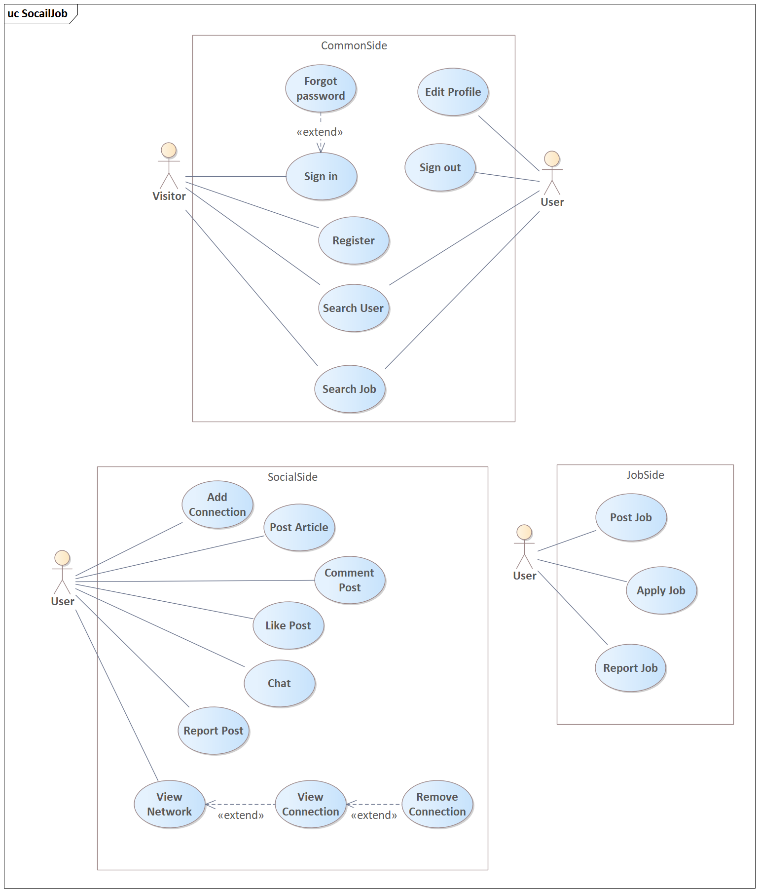

1. Mô tả Use case
   1. Sign in

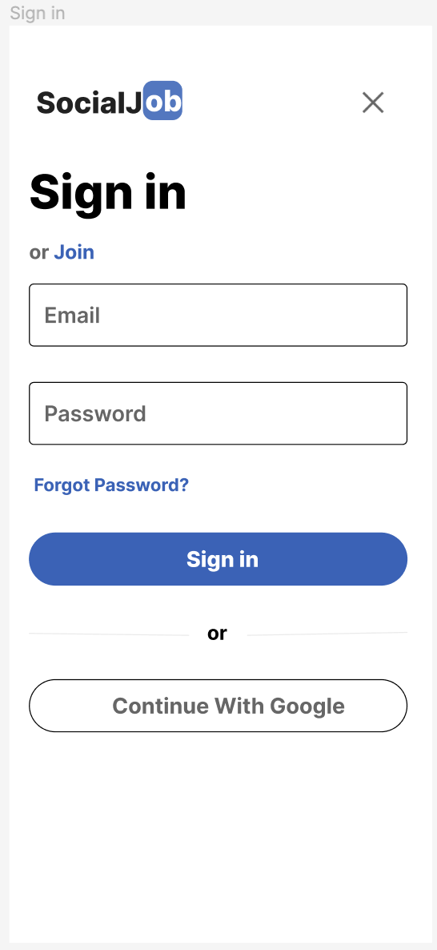

|  |  |
| --- | --- |
| **Tên** | **Sign in** |
| **Mô tả** | Khách vãng lai đăng nhập vào hệ thống |
| **Đối tượng** | Khách vãng lai |
| **Tiền điều kiện** | Khách vãng lai đã có tài khoản tồn tại trong hệ thống |
| **Hậu điều kiện** | Nếu đăng nhập thành công: Khách vãng lai đăng nhập thành công và hệ thống hiển thị nội dung trang chủ.  Nếu đăng nhập không thành công: Khách vãng lai không truy cập được vào hệ thống. |
| **Luồng Chính** | 1. Khách vãng lai nhấn chọn nút “Sign in” từ màn hình Home 2. Hệ thống hiển thị màn hình đăng nhập 3. Khách vãng lai nhập Email, Password và nhấn nút “Sign in”. 4. Hệ thống kiểm tra thông tin người dùng nhập 5. Hệ thống hiển thị trang chủ chính |
| **Luồng thay thế** | (A1-3). Nhấn nút “Continue With Google” |
| **Luồng ngoại lệ** | (E4). Khách vãng lai bỏ trống Email hoặc Password, hệ thống thông báo “Email/Password is missing”  (E4). Khách vãng lai nhập Email không tồn tại, hệ thống thông báo “Email is not found”  (E4). Khách vãng lai nhập Password sai, hệ thống thông báo “Email/Password is wrong” |

* 1. Register

|  |  |  |
| --- | --- | --- |
|  |  |  |

|  |  |
| --- | --- |
| **Tên** | **Register** |
| **Mô tả** | Khách vãng lai đăng ký tài khoản |
| **Đối tượng** | Khách vãng lai |
| **Tiền điều kiện** | Không có |
| **Hậu điều kiện** | Nếu đăng ký thành công: Khách vãng lai đăng ký thành công và tài khoản được lưu xuống hệ thống  Nếu đăng ký không thành công: Khách vãng lai không đăng ký thành công và tài khoản không được lưu xuống hệ thống |
| **Luồng Chính** | 1. Khách vãng lai nhập chọn nút “Join Socal Job” trên màn hình Login 2. Hệ thống hiển thị màn hình điền thông tin FirstName, LastName 3. Khách vãng lai nhập First Name, Last Name và nhấn nút “Continue” 4. Hệ thống kiểm tra thông tin vừa nhập 5. Khách vãng lai nhập Email, Password và nhấn nút “Continue 6. Hệ thống kiểm tra thông tin vừa nhập và chuyển tới màn hình xác thực email 7. Khách nhập mã OTP và nhấn “Confirm” 8. Hệ thống kiểm tra thông tin khách vãng lai đã nhập và chuyển tới màn hình đăng nhập |
| **Luồng thay thế** | (A1). Nhấn nút “Agree & Join” ở màn hình Home |
| **Luồng ngoại lệ** | (E7.1). Khách vãng lai bỏ trống Email hoặc Password, hệ thống thông báo “Email/Password is missing”  (E7.2). Khách vãng lai nhập Email đã tồn tại, hệ thống thông báo “This email is already in use”  (E5). Khách vãng lai bỏ trống FirstName/LastName, hệ thống thông báo “First/Last Name is missing” |

* 1. Sign out

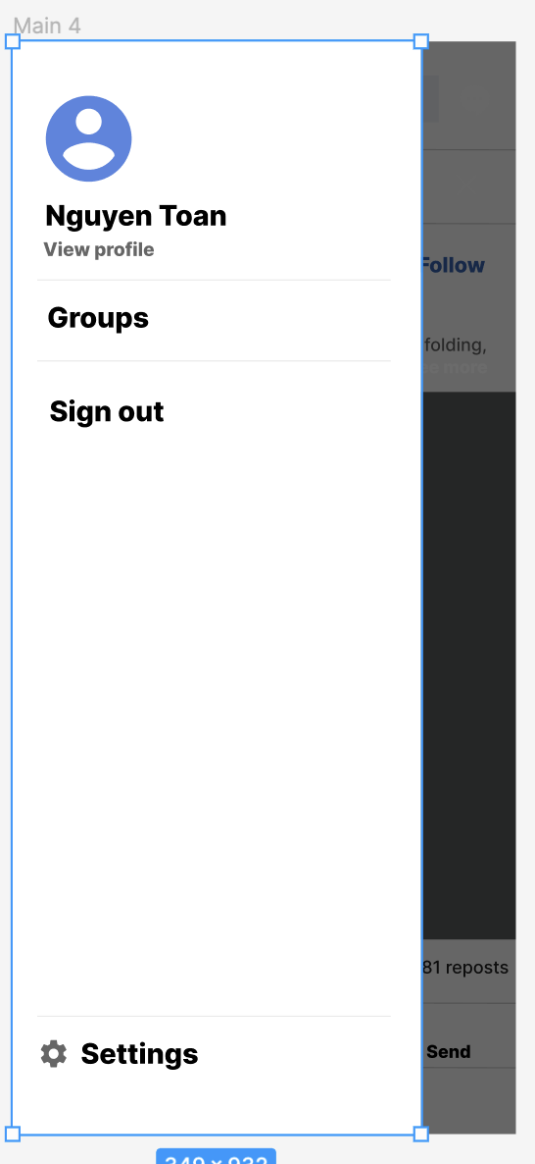

|  |  |
| --- | --- |
| **Tên** | **Sign out** |
| **Mô tả** | Người dùng đăng xuất tài khoản |
| **Đối tượng** | Người dùng |
| **Tiền điều kiện** | Không có |
| **Hậu điều kiện** | Nếu đăng xuất thành công: Người dùng đăng xuất thành công và chuyển tới trang đăng nhập  Nếu đăng xuất không thành công: Người dùng không đăng xuất thành công và giữ nguyên ở trang hiện tại |
| **Luồng Chính** | 1. Người dùng nhấn icon User 2. Hệ thống hiển thị menu 3. Người dùng nhấn nút “Sign Out” 4. Hệ thống chuyển tới giao diện đăng nhập |
| **Luồng thay thế** | Không có |
| **Luồng ngoại lệ** | Không có |

* 1. Forgot Password

|  |  |  |
| --- | --- | --- |
|  |  |  |

|  |  |
| --- | --- |
| **Tên** | **Forgot Password** |
| **Mô tả** | Khách vãng lai lấy lại mật khẩu |
| **Đối tượng** | Khách vãng lai |
| **Tiền điều kiện** | Không có |
| **Hậu điều kiện** | Nếu lấy lại mật khẩu thành công: Khách vãng lai lấy lại mật khẩu thành công và chuyển tới trang đăng nhập  Nếu lấy lại mật khẩu không thành công: Khách vãng lai không lấy lại được mật khẩu |
| **Luồng Chính** | 1. Khách vãng lai nhấn chọn nút “Sign in” 2. Hệ thống hiển thị màn hình đăng nhập 3. Khách vãng lai nhấn nút “Forgot Password” 4. Hệ thống hiển thị màn hình trang lấy lại mật khẩu 5. Khách vãng lai nhập Email và nhấn nút “Next” 6. Hệ thống kiểm tra thông tin vừa nhập và gửi đường dẫn lấy lại mật khẩu qua Email 7. Khách vãng lai truy cập đường link 8. Hệ thống hiển thị màn hình đổi mật khẩu 9. Người dùng nhập New Password, Confirm Password và nhấn nút “Submit” 10. Hệ thống kiểm tra thông tin người dùng vừa nhập và cập nhật mật khẩu lên hệ thống |
| **Luồng thay thế** |  |
| **Luồng ngoại lệ** | (E5.1). Khách vãng lai bỏ trống Email, hệ thống thông báo “Email is missing”  (E5.2). Khách vãng lai nhập Email không tồn tại, hệ thống thông báo “User is not found”  (E5.3). Khách vãng lai nhập gửi 2 yêu cầu liên tiếp trong khoảng thời gian 1 tiếng, hệ thống thông báo “Only after one hour you can request for another token!”  (E10.1). Khách vãng lai bỏ trống New/Confirm Password, hệ thống thông báo “New/Confirm Password is missing”  (E10.2). Khách vãng lai nhập lại mật khẩu cũ, hệ thống thông báo “The new password must be different from the old one” |

* 1. Edit Profile

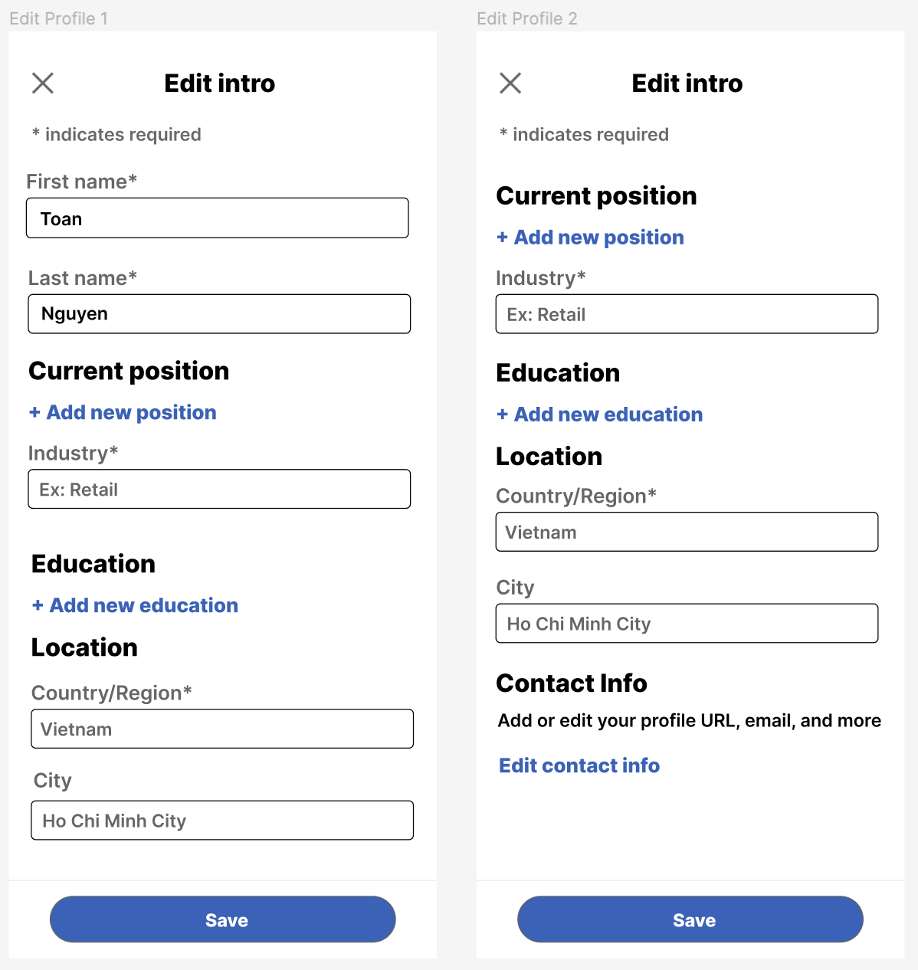

|  |  |
| --- | --- |
| **Tên** | **Edit Profile** |
| **Mô tả** | Người dùng chỉnh sửa thông tin |
| **Đối tượng** | Người dùng |
| **Tiền điều kiện** | Không có |
| **Hậu điều kiện** | Nếu chỉnh sửa thành công: Người dùng chỉnh sửa thành công và thông tin được cập nhật xuống hệ thống  Nếu chỉnh sửa không thành công: Người dùng chỉnh sửa không thành công và thông tin được giữ nguyên |
| **Luồng Chính** | 1. Người dùng nhấn icon Chỉnh sửa 2. Hệ thống hiển thị hộp thoại chỉnh sửa thông tin 3. Người dùng thực hiện chỉnh sửa thông tin và nhấn nút Save 4. Hệ thống cập nhật thông tin người dùng |
| **Luồng thay thế** | Không có |
| **Luồng ngoại lệ** | Không có |

* 1. Search User

|  |  |
| --- | --- |
| **Tên** | **Search User** |
| **Mô tả** | Khách vãng lai tìm kiếm người dùng |
| **Đối tượng** | Khách vãng lai, Người dùng |
| **Tiền điều kiện** | Không có |
| **Hậu điều kiện** | Nếu tìm kiếm người dùng thành công: Khách vãng lai tìm kiếm người dùng thành công và hệ thống hiển thị danh sách người dùng  Nếu tìm kiếm người dùng không thành công: Khách vãng lai tìm kiếm người dùng không thành công và hệ thống không hiển thị danh sách người dùng |
| **Luồng Chính** | 1. Khách vãng lai nhấn chọn “People” 2. Hệ thống hiển thị màn hình tìm kiếm người dùng 3. Khách vãng lai nhập First Name, Last Name và nhấn icon tìm kiếm 4. Hệ thống hiển thị danh sách người dùng |
| **Luồng thay thế** | (A1 – 3). Người dùng nhập nội dung vào thanh Search và nhấn Enter  (A4). Hệ thống hiển thị trang tìm kiếm người dùng và hiển thị danh sách người dùng |
| **Luồng ngoại lệ** | Không có |

* 1. Search Job

|  |  |
| --- | --- |
| **Tên** | **Search Job** |
| **Mô tả** | Khách vãng lai tìm kiếm Job |
| **Đối tượng** | Khách vãng lai, Người dùng |
| **Tiền điều kiện** | Không có |
| **Hậu điều kiện** | Nếu tìm kiếm Job thành công: Khách vãng lai tìm kiếm Job thành công và hệ thống hiển thị danh sách Job  Nếu tìm kiếm Job không thành công: Khách vãng lai tìm kiếm Job không thành công và hệ thống không hiển thị danh sách Job |
| **Luồng Chính** | 1. Khách vãng lai nhấn chọn “Job” 2. Hệ thống hiển thị màn hình tìm kiếm Job 3. Khách vãng lai nhập Job Title, Location và nhấn icon tìm kiếm 4. Hệ thống hiển thị danh sách Job |
| **Luồng thay thế** | (A1). Người dùng nhấn chọn Job  (A2). Hệ thống hiển thị màn hình quản lý Job  (A3). Khách vãng lai nhập Job Title, Location và nhấn Enter |
| **Luồng ngoại lệ** | Không có |

* 1. Add Connection

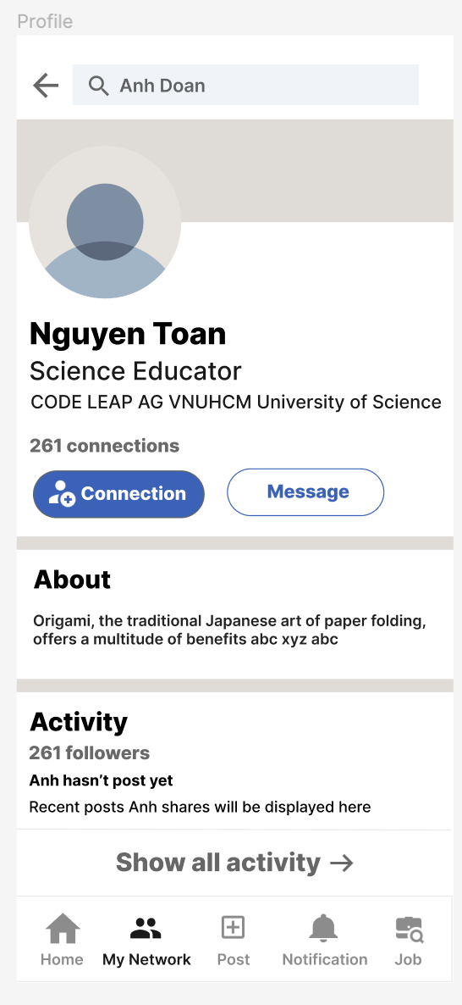

|  |  |
| --- | --- |
| **Tên** | **Add Connection** |
| **Mô tả** | Người dùng thêm connection |
| **Đối tượng** | Người dùng |
| **Tiền điều kiện** | Không có |
| **Hậu điều kiện** | Nếu người dùng thêm Connection thành công: Người dùng thêm Connection thành công và hệ thống gửi yêu cầu tới người dùng đó  Nếu người dùng thêm Connection không thành công: Người dùng thêm Connection không thành công và hệ thống không gửi yêu cầu tới người dùng đó |
| **Luồng Chính** | 1. Người dùng nhập nội dung vào thanh Search và nhấn Enter 2. Hệ thống hiển thị màn hình tìm kiếm người dùng và hiển thị danh sách người dùng 3. Người dùng chọn người dùng cần thêm Connection 4. Hệ thống hiển thị màn hình Profile của người dùng đó 5. Người dùng nhấn nút “Add Connection” 6. Hệ thống gửi yêu cầu tới người dùng đó |
| **Luồng thay thế** | Không có |
| **Luồng ngoại lệ** | Không có |

* 1. Post Article

|  |  |
| --- | --- |
|  |  |

|  |  |
| --- | --- |
| **Tên** | **Post Article** |
| **Mô tả** | Người dùng đăng Article |
| **Đối tượng** | Người dùng |
| **Tiền điều kiện** | Không có |
| **Hậu điều kiện** | Nếu người dùng đăng Article thành công: Người dùng đăng Article thành công và hệ thống hiển thị Article trên trang chính  Nếu người dùng đăng Article không thành công: Người dùng đăng Article không thành công và hệ thống không hiển thị Article trên trang chính |
| **Luồng Chính** | 1. Người dùng nhấn ô icon “Post” ở thanh navigation 2. Hệ thống hiển thị hộp thoại đăng Article 3. Người dùng nhập nội dung đăng bài, chọn file và nhấn nút “Post” 4. Hệ thống kiểm tra nội dung vừa nhập |
| **Luồng thay thế** | Không có |
| **Luồng ngoại lệ** | (E4). Người dùng bỏ trống nội dung, hệ thống thông báo “Content is missing” |

* 1. Comment Post

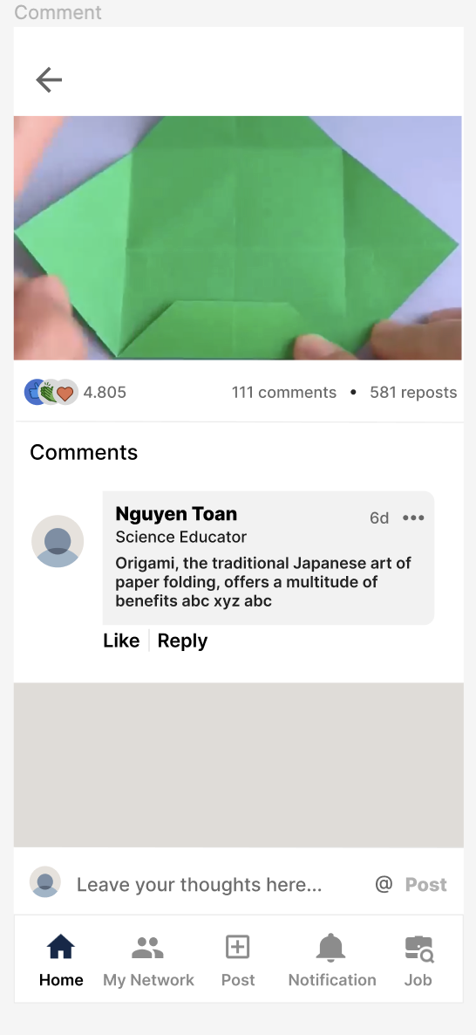

|  |  |
| --- | --- |
| **Tên** | **Comment Post** |
| **Mô tả** | Người dùng bình luận bài Post |
| **Đối tượng** | Người dùng |
| **Tiền điều kiện** | Không có |
| **Hậu điều kiện** | Nếu người bình luận thành công: Người dùng bình luận bài Post thành công và hệ thống cập nhật lại phần Comment  Nếu người bình luận không thành công: Người dùng bình luận bài Post thành công và phần Comment giữ nguyên |
| **Luồng Chính** | 1. Người dùng nhấn nút “Comment” dưới bài Post 2. Hệ thống hiển thị phần Comment và ô nhập nội dung Comment 3. Người dùng nhập nội dung comment và nhấn nút “Post” 4. Hệ thống kiểm tra nội dung vừa nhập |
| **Luồng thay thế** | Không có |
| **Luồng ngoại lệ** | (E4). Người dùng bỏ trống nội dung, hệ thống thông báo “Comment is missing” |

* 1. Like Post

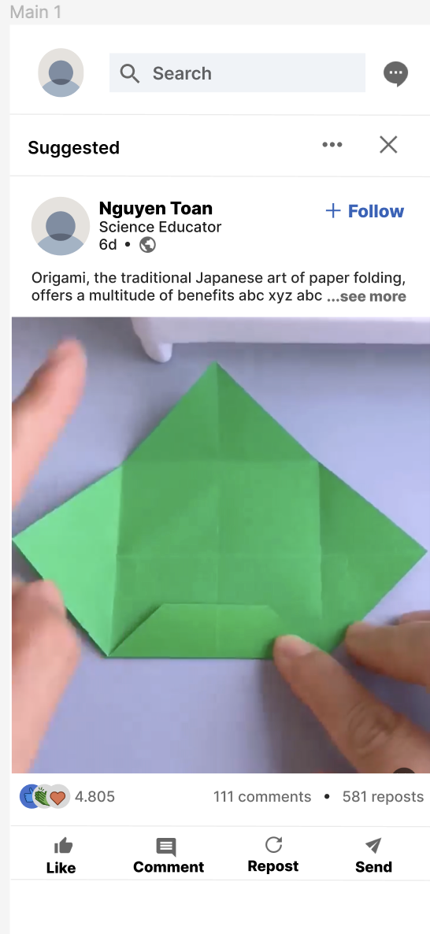

|  |  |
| --- | --- |
| **Tên** | **Like Post** |
| **Mô tả** | Người dùng thích bài Post |
| **Đối tượng** | Người dùng |
| **Tiền điều kiện** | Không có |
| **Hậu điều kiện** | Nếu người thích thành công: Người dùng thích bài Post thành công và hệ thống cập nhật lại trạng thái nút like của Post  Nếu người thích không thành công: Người dùng thích bài Post thành công và trạng thái nút like của Post giữ nguyên |
| **Luồng Chính** | 1. Người dùng nhấn nút “Like” dưới bài Post 2. Hệ thống cập nhật trạng thái nút Like |
| **Luồng thay thế** | Không có |
| **Luồng ngoại lệ** | Không có |

* 1. Chat

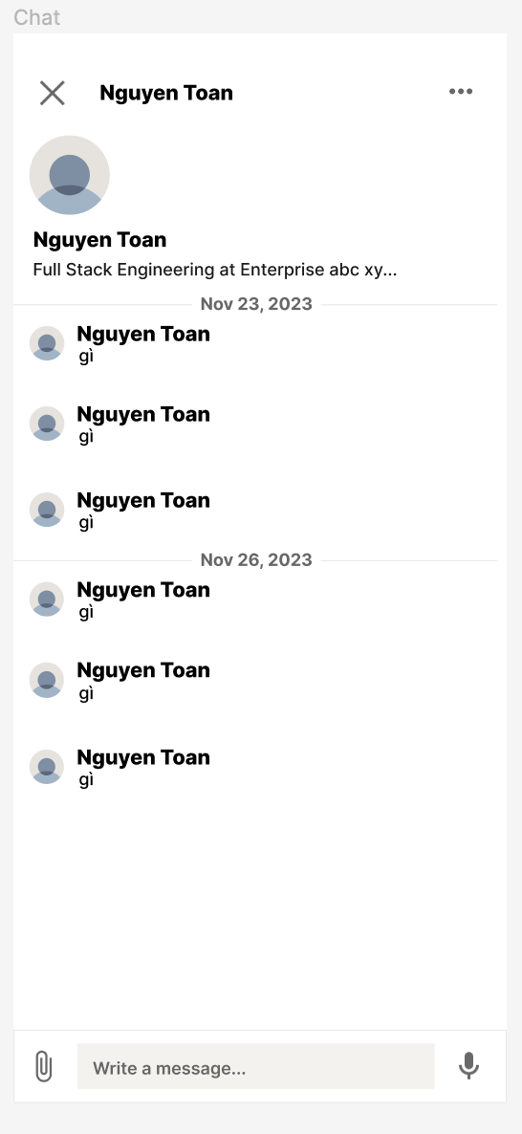

|  |  |
| --- | --- |
| **Tên** | **Chat** |
| **Mô tả** | Người dùng trò chuyện với người dùng khác |
| **Đối tượng** | Người dùng |
| **Tiền điều kiện** | Không có |
| **Hậu điều kiện** | Người dùng trò chuyện thành công với người dùng khác |
| **Luồng Chính** | 1. Người dùng nhấn nút thanh Messaging ở góc dưới Website 2. Hệ thống hiển thị Box Chat gồm các Connection của người dùng 3. Người dùng nhấn chọn Connection cần Chat 4. Hệ thống hiển thị Box nhắn tin 5. Người dùng nhập nội dung tin nhắn và nhấn nút “Send” 6. Hệ thống cập nhật lại nội dung Box nhắn tin |
| **Luồng thay thế** | Không có |
| **Luồng ngoại lệ** | Không có |

* 1. Report Post

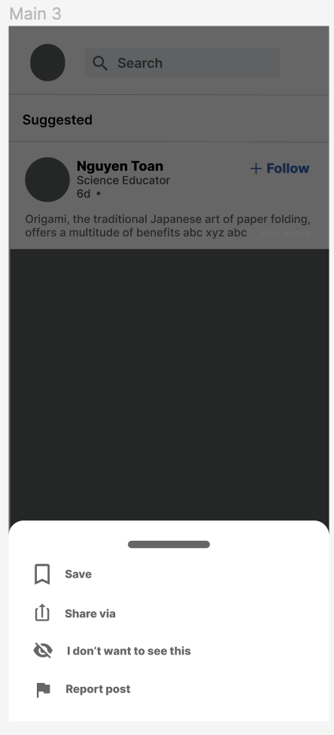

|  |  |
| --- | --- |
| **Tên** | **Report Post** |
| **Mô tả** | Người dùng báo cáo bài Post |
| **Đối tượng** | Người dùng |
| **Tiền điều kiện** | Không có |
| **Hậu điều kiện** | Người dùng báo cáo bài Post thành công |
| **Luồng Chính** | 1. Người dùng nhấn nút “3 chấm” góc phải bài Post 2. Hệ thống hiển thị nút “Report Post” 3. Người dùng nhấn nút “Report Post” 4. Hệ thống thông báo “ Report Post successfully” |
| **Luồng thay thế** | Không có |
| **Luồng ngoại lệ** | Không có |

* 1. View Network

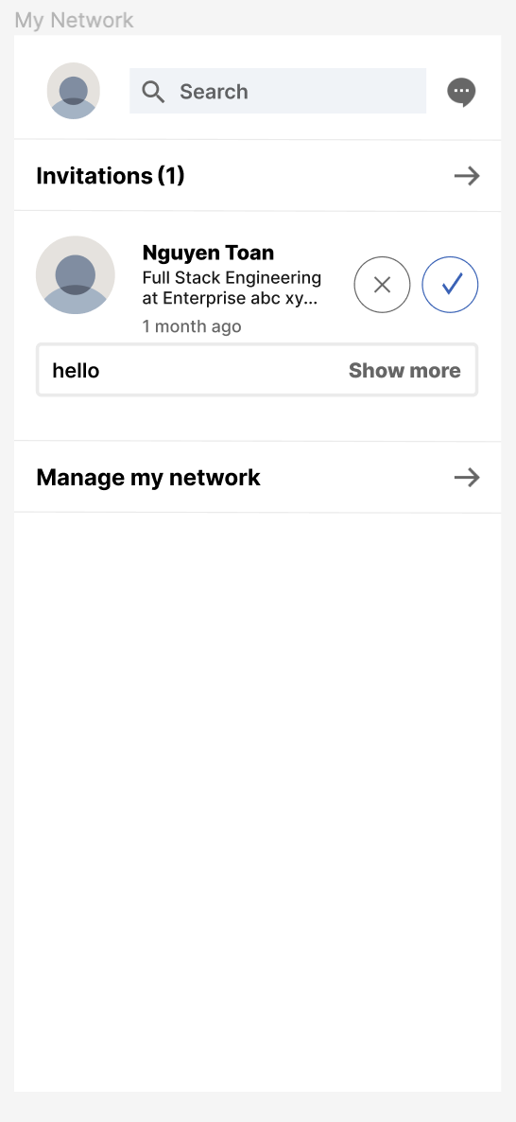

|  |  |
| --- | --- |
| **Tên** | **View Network** |
| **Mô tả** | Người dùng xem phần Network của bản thân |
| **Đối tượng** | Người dùng |
| **Tiền điều kiện** | Không có |
| **Hậu điều kiện** | Người dùng xem phần Network thành công |
| **Luồng Chính** | 1. Người dùng nhấn “My Network” ở thanh navigation 2. Hệ thống hiển thị màn hình giao diện Network cùng với yêu cầu Connection và số lượng Connection |
| **Luồng thay thế** | Không có |
| **Luồng ngoại lệ** | Không có |

* 1. View Connection

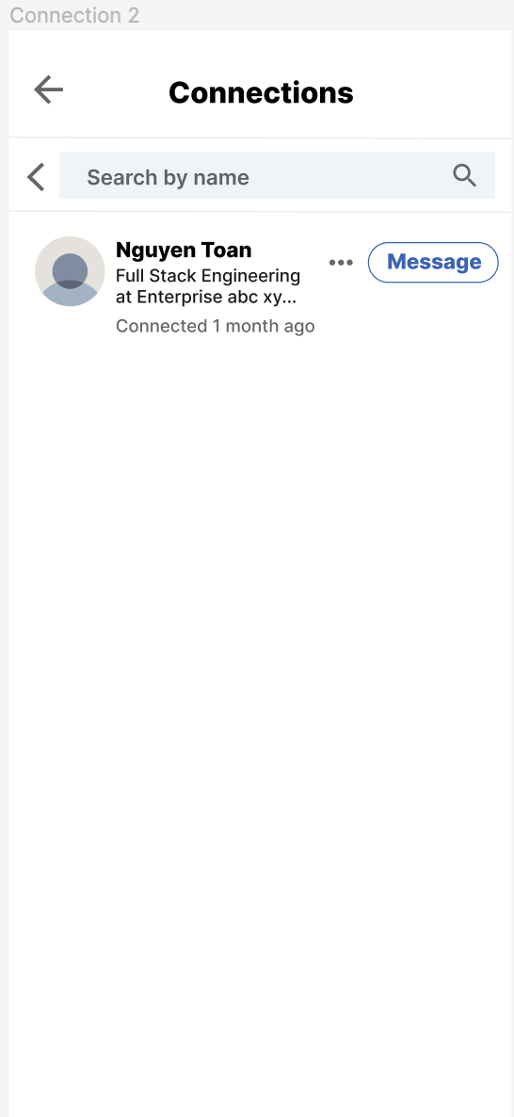

|  |  |
| --- | --- |
| **Tên** | **View Connection** |
| **Mô tả** | Người dùng xem các Connection của bản thân |
| **Đối tượng** | Người dùng |
| **Tiền điều kiện** | Không có |
| **Hậu điều kiện** | Người dùng xem các Connection thành công |
| **Luồng Chính** | 1. Người dùng nhấn “My Network” 2. Hệ thống hiển thị màn hình Network cùng với yêu cầu Connection và số lượng Connection 3. Người dùng nhấn “Connection” 4. Hệ thống hiển thị các Connection của người dùng |
| **Luồng thay thế** | Không có |
| **Luồng ngoại lệ** | Không có |

* 1. Remove Connection

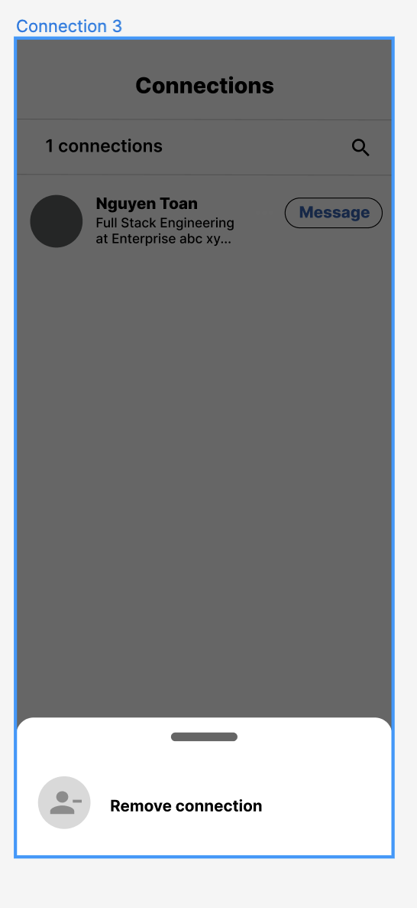

|  |  |
| --- | --- |
| **Tên** | **Remove Connection** |
| **Mô tả** | Người dùng gỡ Connection |
| **Đối tượng** | Người dùng |
| **Tiền điều kiện** | Không có |
| **Hậu điều kiện** | Người dùng gỡ Connection thành công |
| **Luồng Chính** | 1. Người dùng nhấn “My Network” 2. Hệ thống hiển thị trang màn hình Network cùng với yêu cầu Connection và số lượng Connection 3. Người dùng nhấn “Connection” 4. Hệ thống hiển thị các Connection của người dung 5. Người dùng nhấn icon “3 chấm” 6. Hệ thống hiển thị nút “Remove Connection” 7. Người dùng nhấn nút “Remove Connection” 8. Hệ thống cập nhật lại trang Connection |
| **Luồng thay thế** | Không có |
| **Luồng ngoại lệ** | Không có |

* 1. Report Job

|  |  |
| --- | --- |
| **Tên** | **Report Job** |
| **Mô tả** | Người dùng báo cáo Job |
| **Đối tượng** | Người dùng |
| **Tiền điều kiện** | Không có |
| **Hậu điều kiện** | Người dùng báo cáo Job thành công |
| **Luồng Chính** | 1. Người dùng nhấn chọn “Job” 2. Hệ thống hiển thị trang quản lý Job 3. Người dùng nhập Job Title, Location và nhấn Enter 4. Hệ thống hiển thị danh sách Job 5. Người dùng nhập chọn một Job cụ thể 6. Hệ thống hiển thị thông tin chi tiết của Job đó 7. Người dùng nhấn icon “3 chấm” 8. Hệ thống hiển thị nút “Report Job” 9. Người dùng nhấn nút “Report Job” 10. Hệ thống thông báo “Report Job successfully” |
| **Luồng thay thế** | Không có |
| **Luồng ngoại lệ** | Không có |

* 1. Post Job

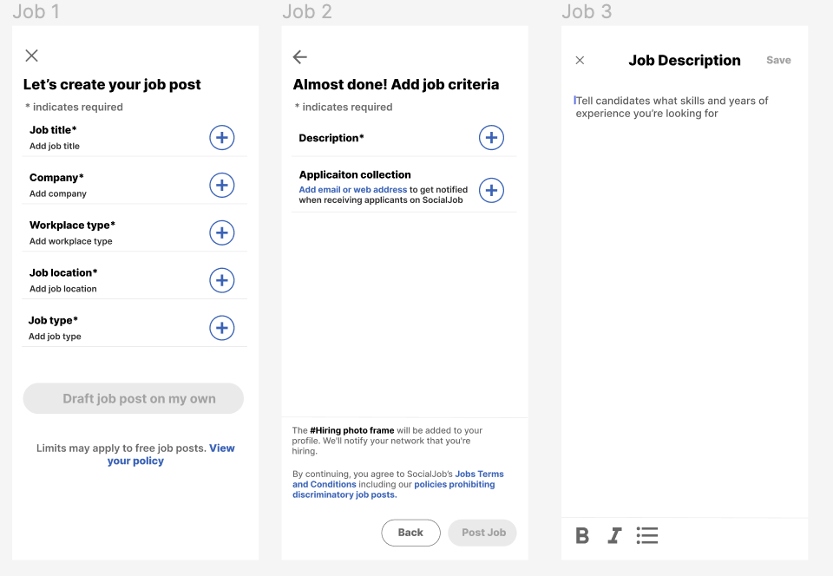

|  |  |
| --- | --- |
| **Tên** | **Post Job** |
| **Mô tả** | Người dùng đăng Job |
| **Đối tượng** | Người dùng |
| **Tiền điều kiện** | Không có |
| **Hậu điều kiện** | Người dùng đăng Job thành công |
| **Luồng Chính** | 1. Người dùng nhấn “Post a job” 2. Hệ thống hiển thị màn hình đăng Job 3. Người dùng nhập Job Title, Company, Workplace Type, Job Location, Job Type và nhấn nút “Start job post” 4. Hệ thống kiểm tra thông tin vừa nhập và chuyển tới giao diện Description 5. Người dùng điền Description và nhấn nút “Next” 6. Hệ thống kiểm tra thông tin vừa nhập và thực hiện đăng bài |
| **Luồng thay thế** | Không có |
| **Luồng ngoại lệ** | (E4). Người dùng bỏ trống Job Title hoặc Company hoặc Workplace Type hoặc Job Location hoặc Job Type, hệ thống thông báo “Job Title/Company/Workplace Type/Job Location/ Job Type is missing”  (E6). Người dùng bỏ trống Description, hệ thống thông báo “Description is missing” |

* 1. Apply Job

|  |  |
| --- | --- |
| **Tên** | **Apply Job** |
| **Mô tả** | Người dùng ứng tuyển Job |
| **Đối tượng** | Người dùng |
| **Tiền điều kiện** | Không có |
| **Hậu điều kiện** | Người dùng ứng tuyển Job thành công |
| **Luồng Chính** | 1. Người dùng nhấn chọn “Job” 2. Hệ thống hiển thị màn hình quản lý Job 3. Người dùng nhập Job Title, Location và nhấn Enter 4. Hệ thống hiển thị danh sách Job 5. Người dùng nhập chọn một Job cụ thể 6. Hệ thống hiển thị thông tin chi tiết của Job đó 7. Người dùng nhấn nút “Apply” 8. Hệ thống hiển thị hộp thoại điền thông tin ứng tuyển 9. Người dùng nhập Phone, Email, file Resume và nhấn nút “Submit application” 10. Hệ thống kiểm tra thông tin vừa nhập và gửi mail tới người đăng Job |
| **Luồng thay thế** | Không có |
| **Luồng ngoại lệ** | (E10). Người dùng bỏ trống phone, email và file Resume, hệ thống thông báo “Phone/Email/Resume is missing” |